**Životopis je vaše vizitka. Vsaďte na výjimečnost**

* 7. 9. 2022

Jana Černá

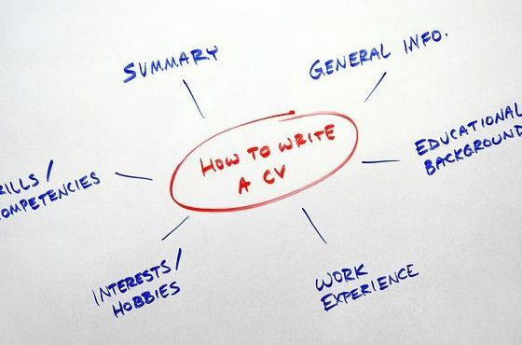CV | Foto: Pixabay

Váš životopis musí být napsán efektivně a krátce. Nesmí v něm chybět to nejpodstatnější.  Pokud nechcete být pozvaní na pohovor „jen tak do počtu“, musíte během pár vteřin zaujmout a přesvědčit, že jste to právě vy, o koho má firma má zájem. Nebojte se vyjmenovat vaše schopnosti, znalosti, to, v čem si myslíte, že jste výjimeční. Nebuďte skromní, ale ani nepřehánějte. Vsaďte na přirozenost a fakta, o která se můžete opřít.

„Každý z nás má talent na něco jiného, proto už při výběru zaměstnání zohledněte vaše schopnosti a mějte před očima, že to, co umíte, nabízíte, dokážete jenom vy. Personalista přečte na vaši pozici možná víc než desítky CV. Proto ten váš, musí „zářit“ na dálku stejně jako vy na osobním pohovoru. Dbejte na styl, velikost písma, informacích, které jsou nejpodstatnější. To, jak jej sestylizujete je společně s motivačním dopisem vaše první sebeprezentace, vizitka,“ říká poradkyně v oblasti osobnostního a profesního růstu Alka Hájková a dodává: „Pokud o sobě nebude sami vnitřně přesvědčeni, ostatní vám neuvěří.

Na internetu jsou k dohledání různé šablony, takže životopis můžete teoreticky vytvořit během pár minut. Důležitý je ale jeho obsah, ze kterého je na první pohled poznat, že o práci máte opravdový zájem, jste člověk na pravém místě. Vaší přidanou hodnotou je i CV v anglickém nebo německém jazyce. Věřte, že i psaný první dojem můžete udělat jen jednou.

Personalisté dnes prochází i sociální sítě, na kterých o vás vyčtou velmi důležité a podstatné informace. Pokud se váš motivační dopis a životopis s nimi rozchází, budete působit nedůvěryhodně.  
Dejte si proto na své sebeprezentaci záležet, je to přeci vaše vizitka.

<https://viposobnosti.cz/clanky/zivotopis-je-vase-vizitka-vsadte-na-vyjimecnost/?utm_source=www.seznam.cz&utm_medium=sekce-z-internetu#dop_ab_variant=0&dop_source_zone_name=hpfeed.sznhp.box&dop_vert_ab=0&dop_vert_id=leg0&dop_req_id=jIM8II7Z2Qa-202209081136&dop_id=17708747>

Příklad podobného článku:

<https://www.welcometothejungle.com/fr/articles/bien-se-presenter-entretien-dembauche>